

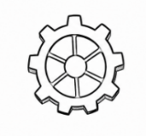
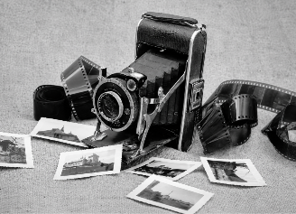


Le Groupe Sciences 28 vous invite à célébrer le BICENTENAIRE de la PHOTOGRAPHIE.
Nous vous proposons de choisir un ou plusieurs DEFI(S) et de le(s) réaliser avec vos classes avant juin 2027.
Nouveauté : les inscriptions passeront par ADAGE cette année.

3
2
1

Comment faire un sténopé ?

DEFI TECHNO 2026-2027 : Vues !
L

La photographie repose sur la lumière. Les premières photos, en noir et blanc, sublimaient les ombres. Alors, à vous de fabriquer une boîte à ombres !

L’objectif d’un appareil photo permet de déterminer le grossissement d’une image. A vous de créer une boîte à effet loupe !

